**Práctica de laboratorio: Determinación y configuración de rutas estáticas**

**Diagrama de topología**

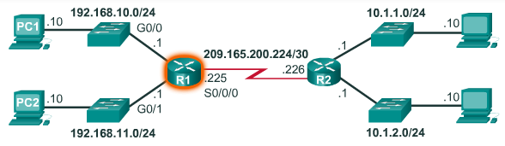

**Tabla de direccionamiento**

|  |  |  |  |  |
| --- | --- | --- | --- | --- |
| **Dispositivo** | **Interfaz** | **Dirección IP** | **Máscara de subred** | **Puerta de enlace** |
| **R1** | **G0/0** | 192.168.10.1 | 255.255.255.0 | **No aplicable** |
| **G0/1** | 192.168.11.1 | 255.255.255.0 | **No aplicable** |
| **S0/0/0 (DCE)** | 209.165.200.225 | 255.255.255.252 | **No aplicable** |
| **R2** | **G0/0** | 10.1.1.1 | 255.255.255.0 | **No aplicable** |
| **G0/1** | 10.1.2.1 | 255.255.255.0 | **No aplicable** |
| **S0/0/0** | 209.165.200.226 | 255.255.255.252 | **No aplicable** |
| **PC1** | **NIC** | 192.168.10.10 | 255.255.255.0 | 192.168.10.1 |
| **PC2** | **NIC** | 192.168.11.10 | 255.255.255.0 | 192.168.11.1 |
| **PC3** | **NIC** | 10.1.1.10 | 255.255.255.0 | 10.1.1.1 |
| **PC4** | **NIC** | 10.1.2.10 | 255.255.255.0 | 10.1.2.1 |

**Objetivos de aprendizaje**

Al completar esta práctica de laboratorio podrá:

* Crear y configurar rutas estáticas de red.
* Comprobar la configuración de las rutas en el archivo de configuración.
* Visualizar la tabla de enrutamiento de un router.

Información adicional

En esta actividad de laboratorio, a partir de un escenario de red simulado proporcionado en un archivo PKT, deberá realizar las comprobaciones necesarias y completar la configuración necesaria para proporcionar conectividad entre todos los PCs, incluido el enrutamiento estático.

Tarea 1: Verificar la configuración de red

**Nota:** Accede a los dispositivos con una **conexión por consola**. La contraseña de acceso por consola es **cisco** y para entrar en el modo EXEC privilegiado **class** en ambos routers.

Paso 1: Probar la conectividad de la red.

1. Realiza un ping entre PC1 y su gateway por defecto ¿resulta exitoso? Sí
2. Realiza un ping entre PC2 y su gateway por defecto ¿resulta exitoso? Sí
3. Realiza un ping entre R1 y R2 ¿resulta exitoso? Sí
4. Realiza un ping entre PC3 y su gateway por defecto ¿resulta exitoso? No
5. Realiza un ping entre PC4 y su gateway por defecto ¿resulta exitoso? No
6. Realiza un ping entre PC1 y PC3 ¿resulta exitoso? No

El resultado de las pruebas 1, 2 y 3 debe resultar exitoso, sin embargo, las pruebas 4, 5 y 6 resultarán fallidas.

Paso 2: Revisar la configuración de los dispositivos

Para resolver los problemas de conectividad anteriores, revise la configuración de red de los dispositivos de red y PCs involucrados. Asegúrese que disponen de la dirección correcta según la **Tabla de direccionamiento** de más arriba.

1. En R1 y R2, ¿qué comando puede utilizar para comprobar el estado actual de las interfaces de red? show ip interface brief
2. En R1 y R2, ¿qué comando puede utilizar para verificar en la configuración activa el direccionamiento de las interfaces? show ip route

Paso 3: Completar el direccionamiento de red necesario

Una vez revisadas las configuraciones de red, proceda a completar la información de direccionamiento necesaria para garantizar la conectividad local.

1. ¿A cuál o cuáles dispositivos intermedios y/o PCs les faltaba información de direccionamiento? Anota a continuación los nombres de estos, separados por comas:

R2 y PC4.

Tarea 2: Crear y configurar las rutas estáticas

Paso 1: Crear las rutas estáticas.

A continuación, complete la siguiente tabla con las rutas estáticas necesarias para que cada router pueda alcanzar las redes remotas conectadas al otro router:

|  |  |  |  |
| --- | --- | --- | --- |
| **Dispositivo** | **Destino (red remota)** | **Máscara de**  **subred** | **Siguiente**  **salto** |
| **R1** | 10.1.1.0 | 255.255.255.0 | 209.165.200.226 |
| **R1** | 10.1.2.0 | 255.255.255.0 | 209.165.200.226 |
| **R2** | 192.168.10.0 | 255.255.255.0 | 209.165.200.225 |
| **R2** | 192.168.11.0 | 255.255.255.0 | 209.165.200.225 |

Paso 2: Configurar rutas estáticas

Configura las rutas estáticas previstas en la tabla anterior en sus respectivos routers. Al finalizar el proceso la información que contengan las respectivas tablas de enrutamiento debe parecerse a la que muestran las figuras siguientes:

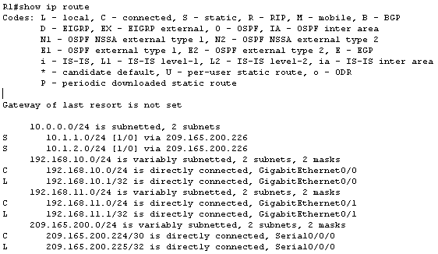

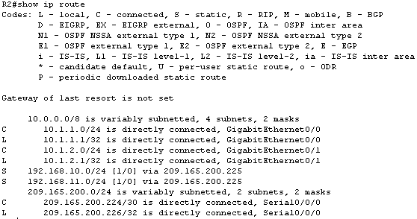

**MUY IMPORTANTE:** Para sustituir una ruta estática, primero debe eliminarse la errónea y a continuación introducir una nueva. **Las rutas estáticas NO SE SOBREESCRIBEN** en el archivo de configuración activa del router.

Paso 3: Probar la conectividad

Usar el comando ping para probar la conectividad de la red. Utilice la siguiente tabla para probar la conectividad de cada dispositivo de red.

|  |  |  |  |
| --- | --- | --- | --- |
| **Origen** | **Destino** | | **Resultados de ping**  **(Ok/Error)** |
| **PC1** | | **PC4** | Ok |
| **PC2** | | **PC3** | Ok |

Si los resultados de las pruebas de conectividad son erróneos, revise la configuración de los hosts y el router. En caso de duda, pregunte al profesor.